BLINK

Buka software CubeMX, lalu klik Access to MCU selector
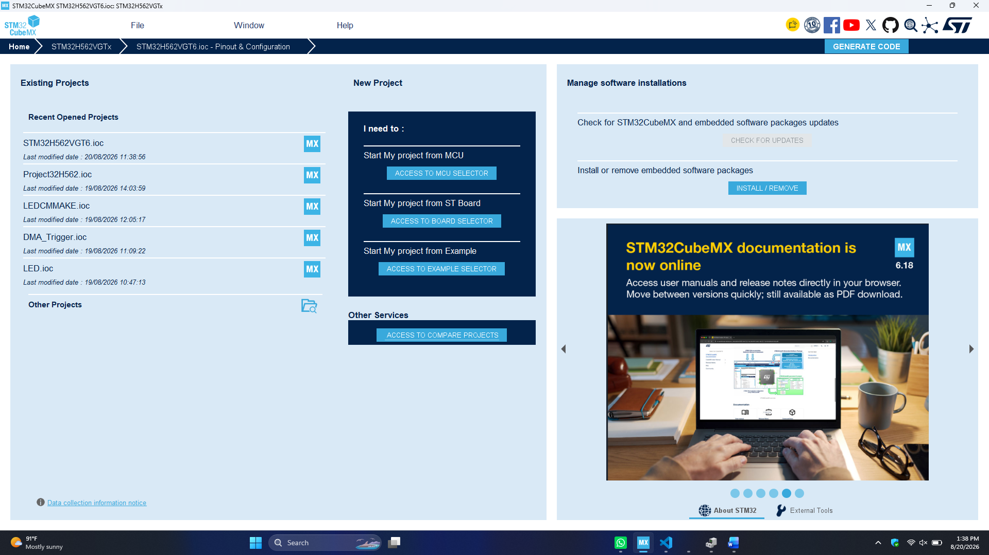
Setelah itu pada Commercial Part Number isi seri nya, lalu klik seri terebut dan klik start Project
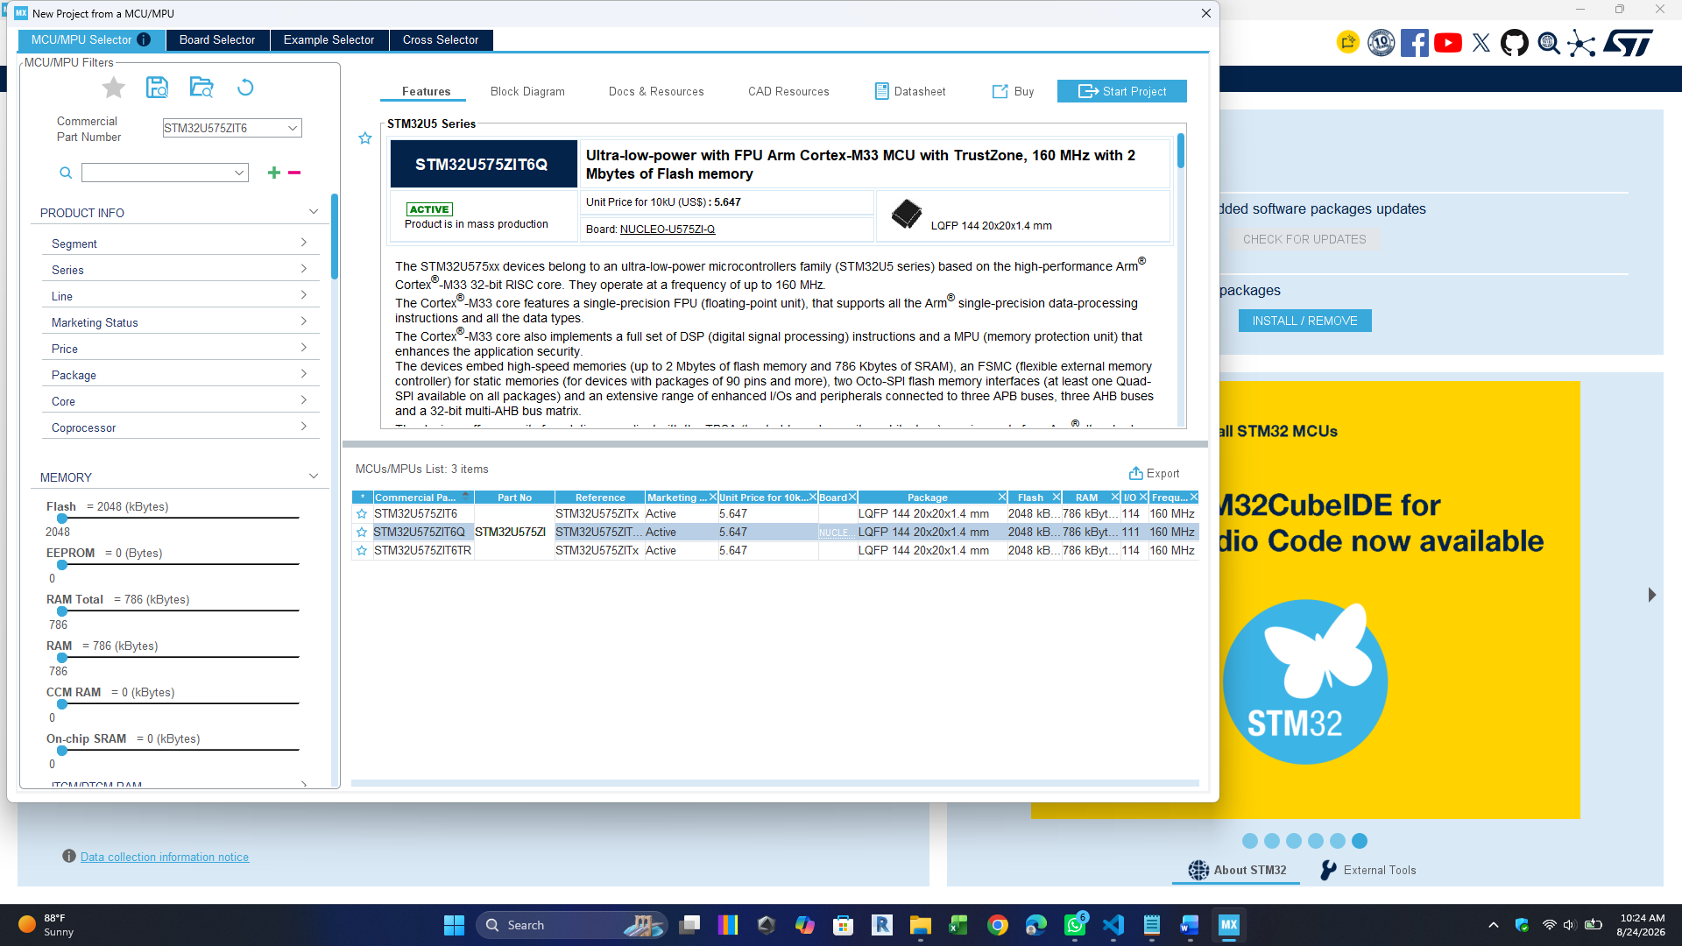

Setelah terbuka, pilih PC7 klik GPIO_Output lalu di PC7 klik kanan buat rename pilih enter user label lalu tulis LD1 setelah itu klik Project Manager
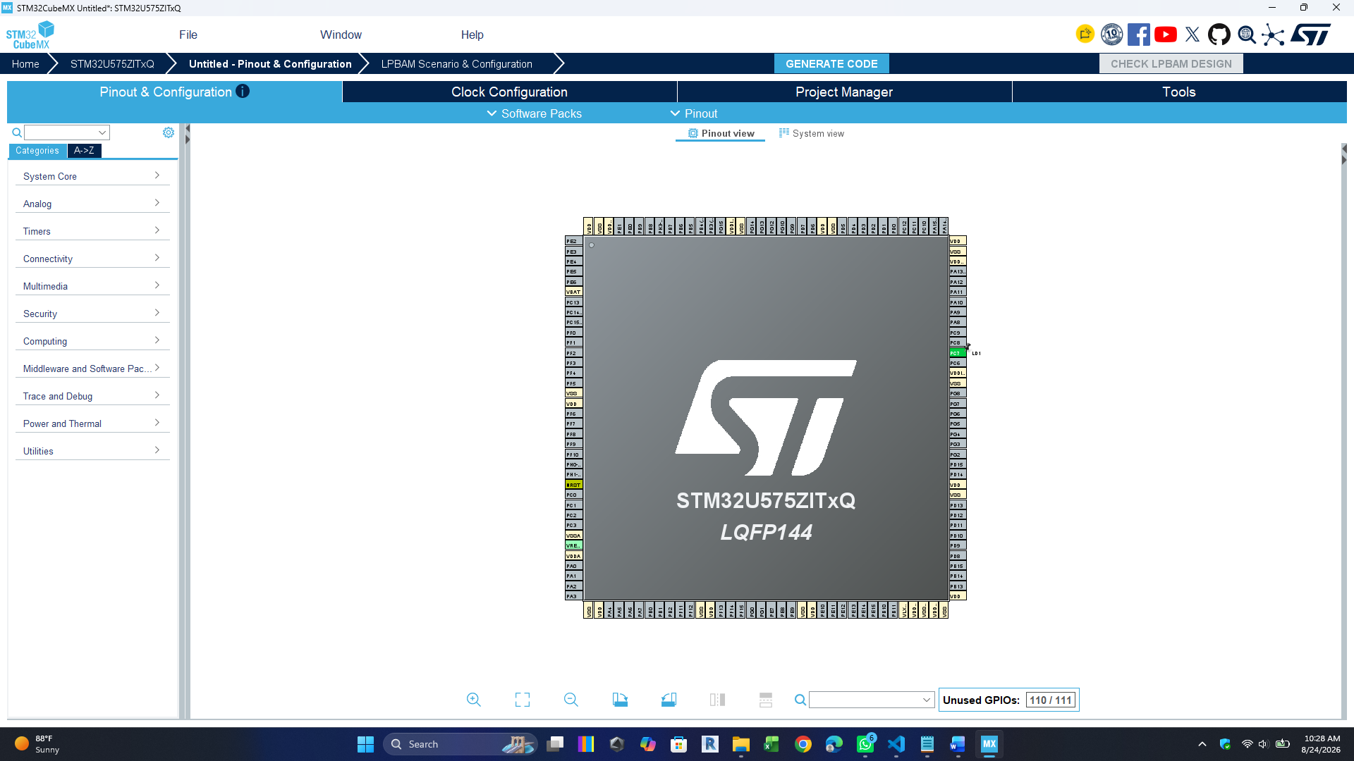
Setelah itu isi Project Name, dan klik browser untuk menyimpan file, setelah itu klik Ide plih mau menggunakan CMake atau Ide, disini menggunakan Cmake, setelah itu klik Generate code
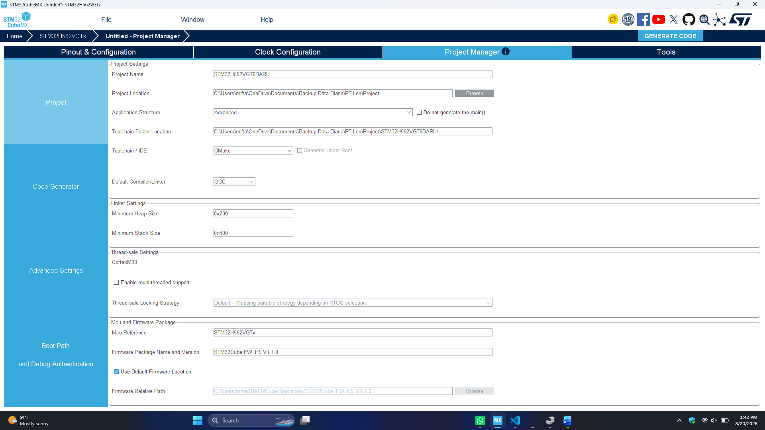

Setelah generate code nanti klik open folder dan muncul folder ini, setelah itu di klik kanan bebas Dimana aja, klik Open with code untuk membuka di VsCode
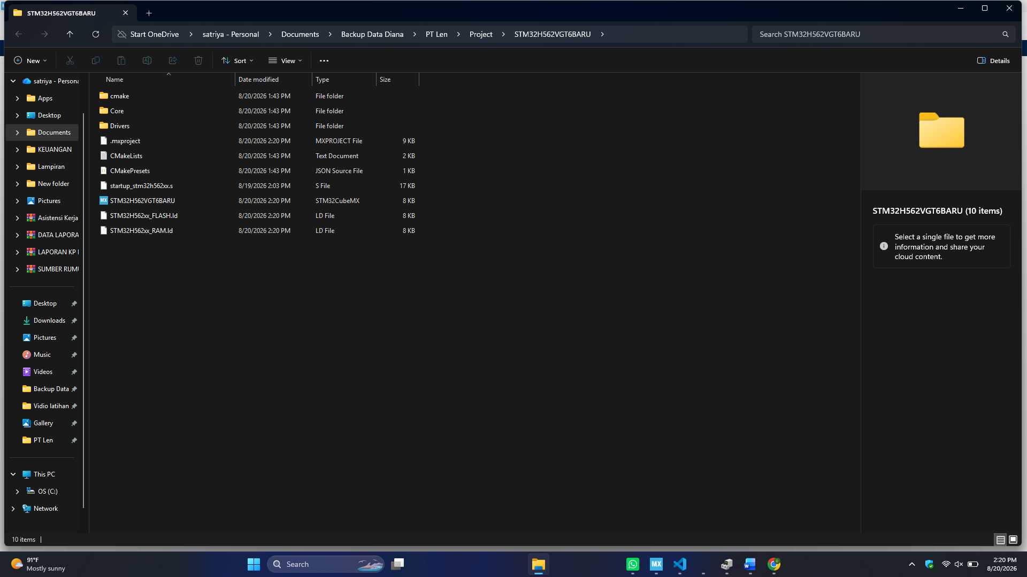
Setelah terbuka VsCode, klik STM32 klik Core, Klik src, Klik main.c untuk membuka programmer
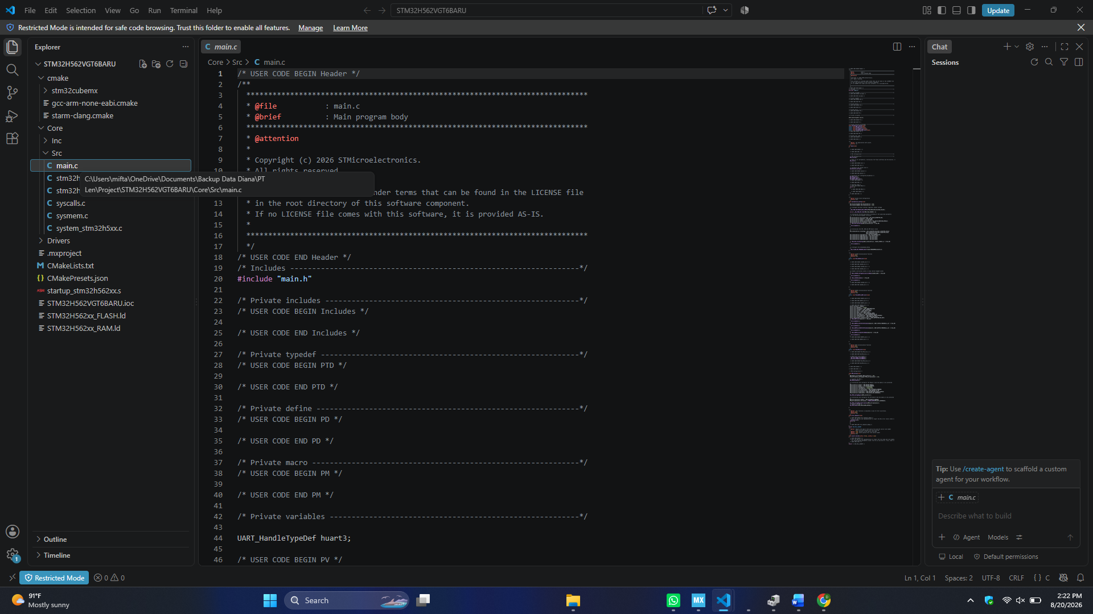

Pada halaman 100 dan 101 setelah USER CODE BEGIN 3 di Vs Code baris 100 dan 101.
Tambahkan ini:
HAL_GPIO_TogglePin(LD1_GPIO_Port, LD1_Pin);
HAL_Delay(500);
Seperti ini
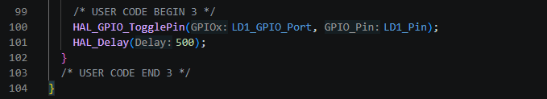

Setelah itu klik CTRL+SHIFT+P untuk membuka Command Palette lalu ketik CMake: Configure setelah selesai sukses baru jalankan Cmake Build, setelah itu klik debug
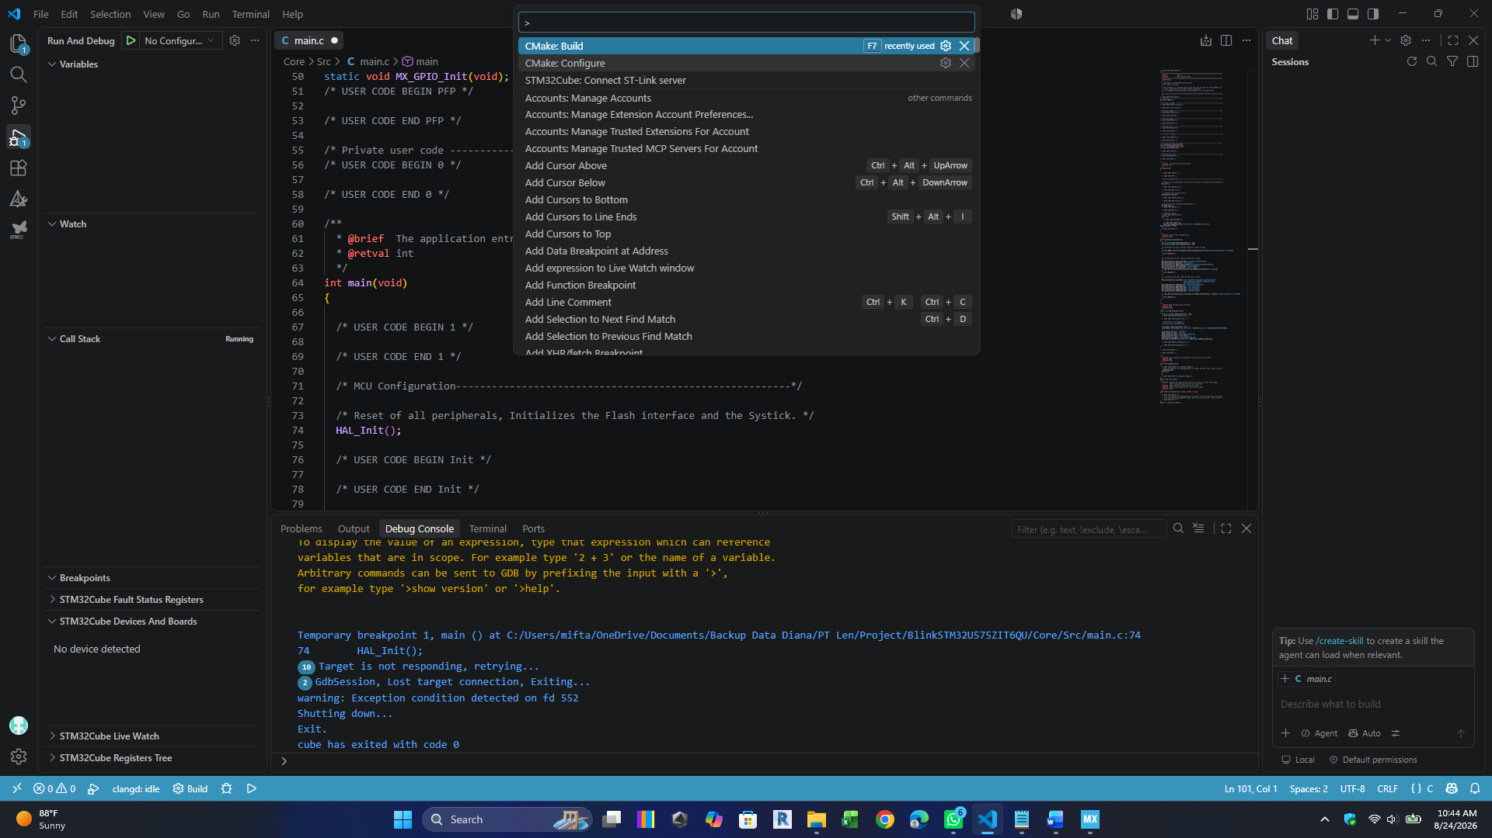

Setelah selesai menjalankan dengan Cmake lalu klik Run and Debug lalu pilih pada select debugger itu STM32 Launch STLink GDB Server klik itu.
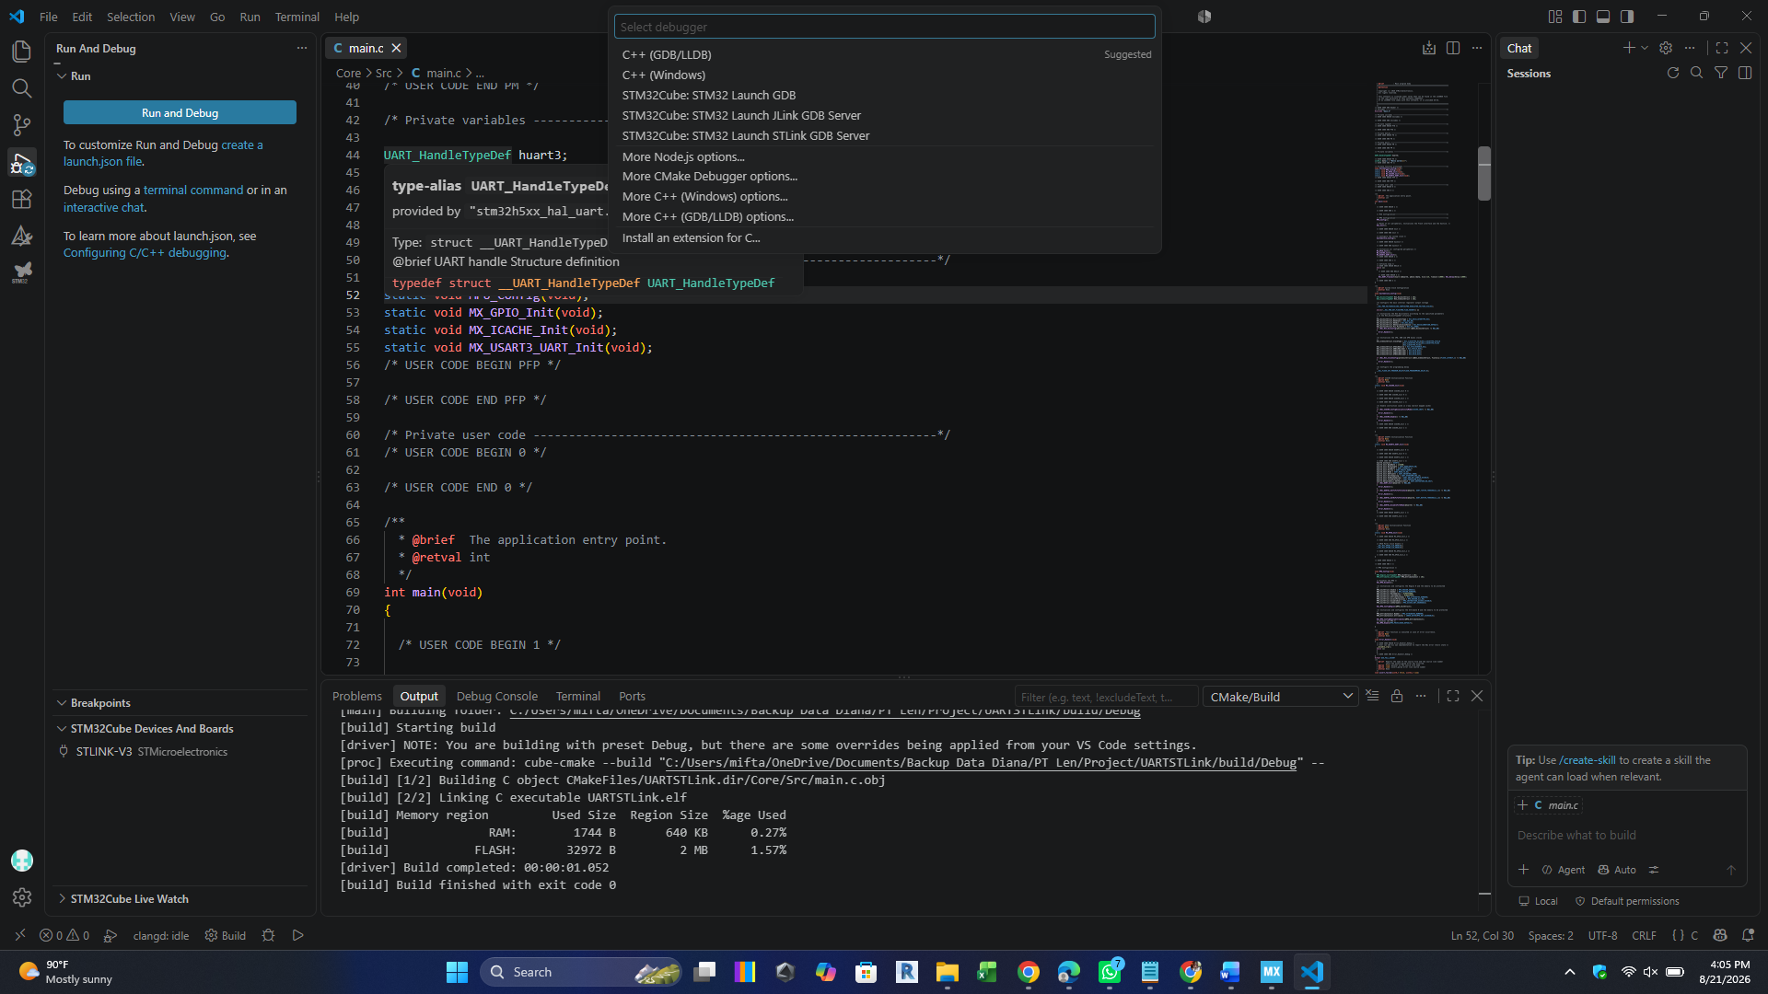
Setelah berhasil seperti gambar dibawah , LED1 menyala.
